第五届全国高校BIM毕业设计-知识储备赛
工程项目管理基础知识
一、知识储备赛环节划分
1、基于BIM的专业基础知识，分值30%
2、基于BIM的学习成果展示，分值30%
3、工程项目管理基础知识，分值40%
二、知识储备赛工程项目管理基础知识环节介绍
本环节采用工程项目管理沙盘课程为载体，通过对案例工程的施工组织策划和现场施工模拟两大环节融合工程项目管理的理论知识点及施工现场的实际业务，使学生能够在理解工程项目施工过程的同时掌握工程项目管理的理论知识在实际项目管理过程中的运用方法。本环节的教学目标是：使学生熟悉工程项目施工阶段的全过程，掌握工程项目的主要岗位工作流程及工作方法；理解理论知识在实际工作上的运用方法；培养学生综合运用所学的理论和方法解决实际问题的能力。
本环节考生通过校内相关课程学习后在规定时间内在BIM毕业设计大赛官网下载试题，并在规定时间内完成对应的成果文件并在BIM毕业设计大赛官网进行成果文件的提交，学生可以通过网络课堂进行工程项目管理沙盘课程的辅助学习。
1、时间安排
学习阶段： 2018年9月25日——2018年11月30日
练习阶段：2018年12月1日——2018年12月13日
试题发布：2018年12月14日
成果提交：《工程项目策划》：2018年12月16日
《工程项目策划及实施报告》：2018年12月23日
2、学习内容
工程项目管理相关课程：考生应具备一定的工程项目管理基础知识，学习工程项目管理相关的理论课程，本环节由院校自行组织学习
工程项目管理沙盘课程：采用广联达工程项目管理沙盘模拟课程，本环节由院校自行组织学习。考生可通过第5届全国高等院校BIM毕业设计大赛官网中的在线课堂选择知识储备赛工程项目管理沙盘环节进行学习。
该环节内容学习过程中需要配合进行工程项目管理沙盘盘面推演环节的学习。不具备开展实物沙盘盘面推广环节的院校，可组织学生采用电子沙盘进行本环节的学习。
BIM项目管理电子沙盘，网址http://testb-bpmst.glodonedu.com/
电子沙盘操作说明：
- 必须使用谷歌浏览器，在浏览器地址栏中输入以上网址即可。
- 进入界面后，选择BIM项目管理模块
- 需要先注册一个账号，完成账号的注册后，新建一个项目部，选择工程项目。每个账号下允许有多个项目部，每个项目部对应一个工程项目。
- 新建项目部后→选择项目经理角色（只有项目管理可以选择工程项目）→选择需要练习的工程项目→进入电子沙盘→选择执行阶段→其他岗位成员登录（当成员不足4人时，项目经理可以一人选择多个角色，点击启动项目，补充缺失角色）
- 人员到齐后，项目经理启动项目，每个操作步骤均由项目经理点击左上角的开始操作进行步骤的启动。每个步骤操作时有对应的提示内容，需要单机鼠标左键确认后开始操作。
- 执行阶段的操作过程根据左上角的操作顺序（和实物沙盘沙盘操作盘顺序一致）进行。
- 在进行本环节的练习过程中，如已经在BIM项目管理电子沙盘中完成了项目策划环节的内容，可以通过点击按周执行加快本环节的操作进度。在使用按周执行功能时，需要通过策划阶段中的多方案必选界面中选择方案进行执行阶段。
- 完成本环节的练习后，点击交卷按钮可以查看到本环节的得分，该得分仅为本次练习分数，不计入考核成绩。BIM项目管理电子沙盘仅作为辅助工具提供给不具备进行实物沙盘盘面推演环节院校进行学习所用，比赛内容和评分内容以比赛要求为准。
三、工程项目策划
1、项目策划选择的工程项目将通过大赛官网公布，请在规定时间内（2018年12月14日）在大赛官网下载。
2、下载指定的试题文件后，使用广联达工程项目管理分析工具软件GST打开电子试题，打开方法：打开广联达分析工具软件GST——点击新建——导入自定义工程——选择天马立交GSTT文件（自定义工程项目）——点击确定，即可进行软件界面。
3、软件界面中分为项目策划、项目执行、策划分析、执行分析四个模块，其中策划环节为填写项目经理、生产经理、采购经理、财务经理四个岗位中的相关表格，经营经理合同部分的内容不做考核，可以不填写。
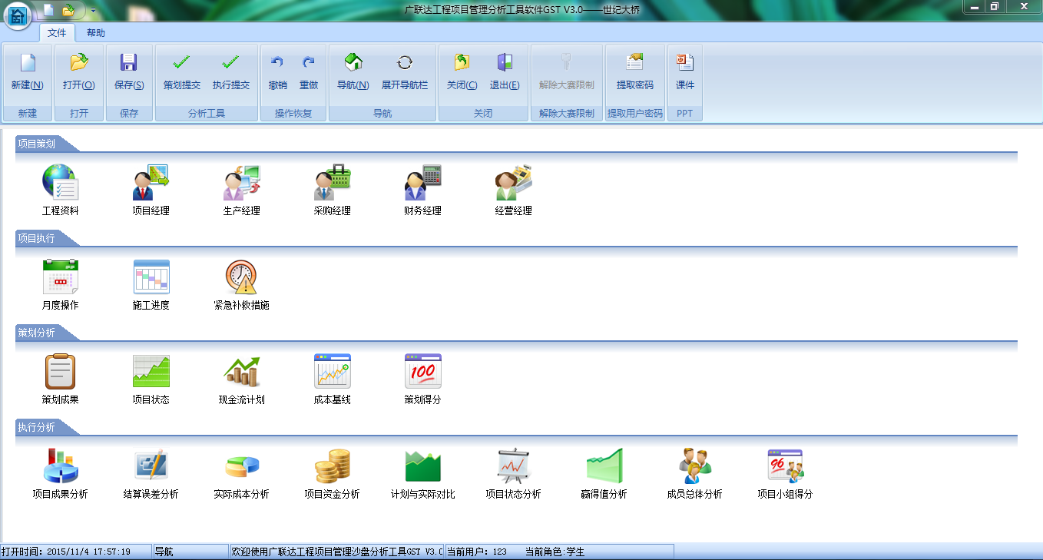
4、在进行项目策划过程中，可以通过项目状态进行正确性的辅助分析，项目状态中出现错误则策划得分的分值会相应扣除。
5、不同方案的利润值的增减情况，可以在现金流计划中进行查看。
6、评分规则主要参照软件中策划分析部分中策划得分进行计算，其中利润分考核将以本次所有参与团队的最高利润为满分线性计算其他团队的得分。
二、工程项目策划及实施报告
1、项目策划方案及其主要项目的编制及优化思路
本部分内容为描述编制策划方案过程中最具代表性的方案优化过程和分析内容，阐述编制策划方案的思路和验证过程。以下内容为参考，可选择填写全部或部分对策划结果影响最大的部分。
1.1 进度计划的编制及分析过程
1.2 劳务班组进出场计划的分析及优化
1.3 钢筋材料采购方案选择思路
1.4 混凝土材料采购方案选择思路
1.5 加工机配置分析
1.6 供电及供水机械耗用量分析及配置
1.7 临时设施容量分析
1.8 资金缺口分析及融资方案
2、实施过程（策划和盘面推演）对施工现场业务的学习和理解
本部分内容为描述通过盘面推演环节的学习对施工现场的业务、工作内容、工作流程、工作方法、业务知识等的学习和理解。
通过本环节的学习，描述3条和本环节学习内容相关的施工现场业务点，并对学习的业务知识进行描述，以下内容为举例：
2.1 岗位职责
2.2 施工准备工作的内容
2.3 施工红线的概念
2.4 施工定额的概念
2.5 进出场费产生的原因
2.6 工程进度款的概念和支付原则
3、实施过程（策划和盘面推演）对知识点的学习和理解
本部分内容为描述通过对项目管理课程及项目管理沙盘课程的学习，对项目管理的知识的学习和理解。
通过本环节的学习，描述3条和本环节学习内容相关的项目管理知识点，并对学习的项目管理知识进行描述，以下内容为举例：
3.1 本工程采用的计价方式为综合单价，综合单价的含义和解释。
3.2常用的组织结构模式包括哪几种？各自的优缺点，本工程的组织结构模式为？
3.3 工程流程图的含义，绘制一个本岗位的工作流程图
3.4 描述项目目标动态控制的工作程序，绘制动态控制原理图，本工程中目标动态控制的列举。
3.5 采用赢得值原理进行本工程项目的费用偏差（CV）及进度偏差分析（SV）
三、工程项目课程设计学习过程建议
沙盘原理及沙盘规则介绍。
学习内容：
1、工程项目管理沙盘课程教具与规则文档
2、沙盘原理及沙盘规则介绍视频
学习目标：
熟悉工程项目管理沙盘课程的基础规则，包括沙盘课程的操作规则和市场规则，熟悉沙盘课程中人、材、机、资金、成本等内容的结算和支付要求。
能力提升：
1、理论知识方面：学习和掌握工程项目管理沙盘课程的基础规则，掌握课程的基本假设、人、材、机、资金、成本等内容的结算和支付要求。了解课程各阶段的划分和各内容的内容。
2、实际业务方面：了解工程项目从中标开始到竣工结束施工阶段的全过程；了解项目启动、项目计划、项目实施、项目监控、项目收尾五大环节的主要内容。

案例工程凯旋门盘面操作学习
学习内容：
1、沙盘操作表中每个步骤的顺序及规则，每个步骤的操作方法
2、PMST课程中执行环节盘面推演过程
学习目标：
了解沙盘盘面推演过程及原理，理解并掌握沙盘操作表中每个步骤的顺序及规则。
能力提升：
1、理论知识方面：学习和掌握沙盘操作表每个步骤的顺序及操作规则。学习和理解人、才、机、资金、成本在工程项目中的流程过程和相互关系。
2、实际业务方面：了解工程项目施工阶段的主要内容；学习和理解施工过程中临设建造、材料、机械、班组进出场、生产施工、待工索赔、风险变更、甲方报量、结算支付、成本统计、成本分析的工作内容和工作方法。

工程项目管理分析工具软件操作学习
学习内容：
1、工程项目管理分析工具软件操作方法学习
2、考核系统操作方法学习
学习目标：
掌握分析工具软件的基本操作方法，熟悉软件中各模块的主要内容及作用，了解软件辅助分析功能的用法和评价方法。了解考核系统评分评奖的方法及自定义工程的方法。
能力提升：
1、理论知识方面：学习和掌握工程项目管理分析工具软件中各模块的主要内容及作用，掌握分析工具软件的基本操作方法，了解考核系统评分评奖的方法及自定义工程的方法。
2、实际业务方面：了解工程项目中各岗位的分工和各岗位的主要内容。熟悉项目策划涉及到的相关表格及编制方法。掌握策划阶段对进度、资源、资金、成本等主要项目的分析方法。

案例练习
学习内容：
1、策划方案练习及优化
2、方案可行性分析判断和学习
3、不同方案对进度、成本、利润的影响及结果分析
学习目标：
掌握施工进度计划、人材机计划、资金计划、成本计划等策划方案的编制方案和要点，掌握判断方案可行性的方法，理解进度、人、材、机、资金、成本等之间的关系和原理
能力提升：
1、理论知识方面：掌握凯旋门、世纪大桥、长安剧院等案列工程的策划编制方法及思路。掌握进度计划、资源计划、劳务班组计划、资金计划、成本计划等策划方案的编制方法。
2、实际业务方面：学习和掌握施工进度计划、人材机计划等施工组织设计环节的相关计划表格的编制方法和分析方法。学习和掌握资金计划、成本计划、成本分析等成本管控的方法和分析方法。

本文档下载地址：第5届全国高等院校BIM毕业设计官网→知识储备赛→学习培训

附录一：课程总结报告格式

成绩评定

Wuhan Polytechnic University Industrial &Commercial College

PMST课程总结

姓名 | ：
学号 | ：
专业班级 | ：
系部 | ：
指导教师 | ：
完成时间 | ：

项目团队展示（团队名称、LOGO、口号、角色分工；可附图片）
课 程 总 结
（可加页，不少于1500字）

